**MINISTERE DE L’ENSEIGNEMENT SUPERIEUR ET DE LA**

**RECHERCHE SCIENTIFIQUE**

**DIRECTION GENERALE DES ETUDES TECHNOLOGIQUES**

**Institut Supérieur des Etudes Technologiques de Djerba**

**RAPPORT DE STAGE DE PERFECTIONNEMENT**

  Réalisation d’une Application Mobile Android avec Firebase

Élaboré par : **SEKOUBA DOUMBOUYA**

Encadré par : **ALY BADARA CONDE**

Organisme d’accueil : **CO-CONSULT**

Période : du 09 janvier au 05 février 2023

Année Universitaire : 2022/2023

|  |  |
| --- | --- |
| Case réservée à l’unité |  |
| Classe: ……………………………………… | Validation finale par: …………………………… |
| Réf: ……………………………………………. | Signature: ………………………………………... |
|  |  |

**REMERCIEMENTS**

Je tiens à remercier dans un premier temps, toute l’équipe pédagogique de mon organisme d’accueil qui m’a accompagné de près ou de loin dans cette aventure professionnelle.

Je tiens à remercier tout particulièrement et à témoigner toute ma reconnaissance à Mr **Ali Badara Conde,** pour l’expérience enrichissante, pour son accueil,  le temps passé ensemble et le partage de son expertise au quotidien. Grâce aussi à sa confiance j'ai pu m'accomplir totalement dans mes missions. Il fut d'une aide précieuse dans les moments les plus délicats, je le remercie m’avoir partagé son savoir, il m’a enseigné son savoir-faire, m’a prodigué des conseils, ainsi que la considération qu’il m’a accordé sans oublier la mise à ma disposition des moyens nécessaires qui m’ont permis de mener efficacement mon stage.

# INTRODUCTION

Dans le cadre du renforcement de mes capacités en technologies de l’informatique, la mise en pratique des connaissances acquises depuis le début de mon parcours informatique et surtout l’apprentissage de nouvelles connaissances, un stage de perfectionnements allant du 09 janvier au 05 février m’a été accordé au sein de l’entreprise CO-CONSULT.

Plus largement, ce stage a été l'opportunité pour moi d’avoir une certaine confiance en moi-même c’est-à-dire voir ce que je peux réaliser avec mon niveau et aussi surtout la découverte de nouvelles technologies de développement.

Ce présent rapport représente le travail que j’ai eu à effectuer durant mon stage et est constitué essentiellement de deux chapitres : le premier qui parle de l’entreprise et le second qui parle de la réalisation de la preuve de concept comme mentionné dans le titre.

Au-delà d’enrichir mes connaissances en informatique, ce stage m’a permis de comprendre dans quelle mesure chaque étudiant doit obligatoirement faire un stage de perfectionnement dans son cursus universitaire, car j’ai eu une vision de ce que je peux faire maintenant et dans le futur.

**SOMMAIRE**

INTRODUCTION 3

1. PRESENTATION DE L’ENTREPRISE 1

INTRODUCTION : 1

1.1 PRESENTATION DE L’ORGANISME D’ACCUEIL 1

1.2 ORGANISATION DE L’ENTREPRISE D’ACCUEIL 2

1.3.1 DESCRIPTION ET CRITIQUE DE L’EXISTANT 3

2. DEVELOPPEMENT D’UNE APPLICATION Android avec Firebase. 11

2.1 Qu’est-ce qu’une application mobile ? 11

2.2 Fonctionnement et avantages 12

2.3 ETUDE CONCEPTUELLE 13

2.3.1 CAHIER DES CHARGES 13

2.3.1.1 Identification des acteurs 13

2.3.1.2 les différents besoins 13

2.3.2 METHODOLOGIE DE CONCEPTION 13

3.2.1 Diagrammes des cas d’utilisations 14

3.2.2 Diagrammes de classe 14

2.4 REALISATION 15

2.4.1 OUTIL DE DEVELOPPEMENT : 15

2.4.2 LANGAGE DE DEVELOPPEMENT 16

2.5 L’interface principale de l’application 16

CONCLUSION 21

NETOGRAPHIE 24

**Listes des figures**

Figure 1 : Diagramme de l’organisation de l’entreprise 2

Figure 2: IOS & Android 11

Figure 3 Exemple Application mobile 12

Figure 4 Logo du logiciel StarUML 13

Figure 5 : Diagramme de cas d’utilisation 14

Figure 6 : Diagramme de classe 14

Figure 7:logo anaconda 15

Figure 8 : logo Android studio 15

Figure 9:logo Java 16

Figure 10 : Logo Git 16

Figure 11: logo de l’application 17

Figure 12 : Page de connexion 18

Figure 13 : En attente du message 18

Figure 14 : Choix Utilisateur 19

Figure 15 : Coordonnées Patient 19

Figure 16 : Coordonnée Médecin 20

Figure 17 : Accueil Médecin 21

Figure 18 : Accueil Patient 21

Figure 19 : Profil Médecin 22

Figure 20 : Profil Patient 22

# PRESENTATION DE L’ENTREPRISE

## INTRODUCTION :

Ce premier chapitre est consacré à l’étude de l’entreprise d’accueil c’est-à-dire l’historique, son emplacement, son organisation et son domaine d’activité.

## PRESENTATION DE L’ORGANISME D’ACCUEIL

Co-consult  accompagne, depuis 2018, ses clients afin de proposer une approche complète intégrant la Stratégie, le conseil et la technologie grâce à ses ressources qualifiées.  
Coconsult est une société de conseil IT de nouvelle génération mise au service des stratégies de transformation des entreprises, plus précisément, les startups. Coconsult propose des compétences à forte valeur ajoutée dans les domaines des Infrastructures, du développement et de la gouvernance IT.Nous sommes opérationnels sur le marché local et en Near shore (filiale en Tunisie).

En outre, CO-CONSULT offre plusieurs services tels que :

* Planification et validation de la pile technologique.
* Ingénierie des produits et mise en place des processus qualité, sélection des outils.
* Validation et obtention de partenaires d'externalisation à distance.
* Préparation et validation de l'embauche interne.
* Le service se terminera par l'embauche d'un directeur technique interne.
* Validation et présentation aux investisseurs providentiels.

## ORGANISATION DE L’ENTREPRISE D’ACCUEIL

La circulation des données entre services est orchestrée par la direction générale qui regroupe différents postes. Il y a également l’équipe de développement dirigée par le des Ingénieurs développeur*.

*(Voir page suivante pour les définitions).

Figure 1 : Diagramme de l’organisation de l’entreprise

-**CEO** : (Chef Exécutive Officier) d’une part il reçoit et exécute les décisions du comité de direction, mais d’autre part il vise généralement à atteindre les résultats liés aux différentes missions de la société.

-**Equipe Sourcing** : Est en charge des besoins technologiques de la société et de la recherche des nouveaux développeurs, elle prend des décisions pour l'infrastructure technologique globale qui doit s'aligner avec les objectifs de la société. Elle assure le contact entre les nouveaux développeurs et l’entreprise afin de les embaucher dans la société.

-**Equipe Développeur** : Assure la réalisation des besoins des clients.

-**Responsable Réalisation Technique** : Veille au bon déroulement des opérations que la société doit mener. Sa vocation est d'instaurer les processus associés à chaque service et les outils susceptibles de l'optimiser.

1.3 ETUDE DE L’EXISTANT

### DESCRIPTION ET CRITIQUE DE L’EXISTANT

### Nous ne saurions débuter ce travail sans avoir une idée claire et précise sur l’existant quel qu’il soit.

### En Tunisie, 4 millions de patients sont atteints d'une maladie chronique comme l'asthme ou le diabète. Ceci ont besoin d’un suivit permanant

Les patients se trouvent parfois dans des cas d’urgence (et ils doivent prendre leurs médicaments) dans des endroits inconnus pour eux.

### SOLUTION PROPOSEE

En tenant compte des critiques de l’existant, nous sommes amenés à proposer une solution qui répond aux objectifs et pallie aux lacunes constatées au niveau du processus existant.

Nous proposons alors la conception et le développement d’une application mobile(Android).

Notre solution consiste à réaliser un système plus performant et fiable qui va permettre :

-Aux médecins :

* Consulter les patients
* Leur prescrire des bilans
* Localiser les plus proches urgences

-Aux Patients :

* Consulter leur bilan
* Consulter le guide informatif
* Appeler leur médecin
* Localiser les plus proches urgences

### 1.3.3 Conclusion

Nous essayerons d’utiliser toutes ces méthodes citées plus haut et voir qu’elle sera celle la mieux adapter à notre problème.

# 2. DEVELOPPEMENT D’UNE APPLICATION Android avec Firebase.

# 2.1 Qu’est-ce qu’une application mobile ?

Une application mobile c’est en premier lieu un logiciel. Un programme téléchargeable sur smartphone ou tablette qui comporte un fichier qui est installé puis exécuté par le système d’exploitation de votre mobile. Ce fichier est codé dans un langage de développement spécifique à votre appareil :

Java ou Kotlin pour Android (smartphones et tablettes Samsung par exemple)

Objective C ou Swift pour IOS (appareils Apple).

En fonction de chaque cas, les technologies et les langages de développement utilisés vont être différents et chaque sorte d’application mobile à ses spécificités. A savoir qu’il est possible de développer une application qui est capable de fonctionner sur les deux systèmes d’exploitation (IOS et Android) : on appelle cela une application hybride.

On parle d’application mobile quand on fait référence à un programme ou à un logiciel applicatif téléchargeable sur un support mobile (tablette ou smartphone). Lorsqu’elle est téléchargée, elle s’exécute grâce à un système d’exploitation : iOS pour l’environnement Apple et Android pour les supports mobiles de chez Samsung, Xiaomi ou Google.

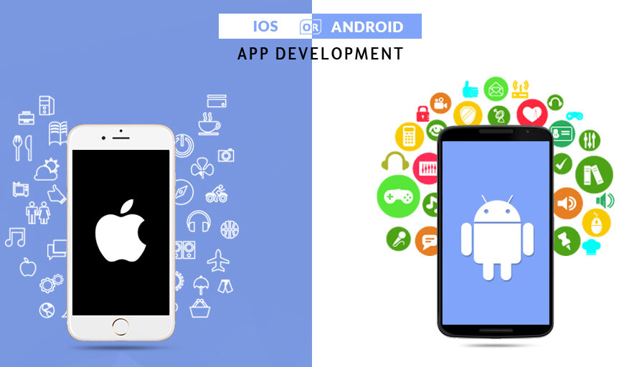

Figure 2: IOS & Android

## 

# 

# 2.2 Fonctionnement et avantages

Elles sont distribuées via des plateformes : Google Play, App Store... Une application mobile peut fonctionner à partir d'Internet de la même façon qu'un site web, ou peut être accessible sans connexion avec un contenu déjà téléchargé.

Avoir une application mobile permet de proposer de nouveaux outils d'interaction à la clientèle : chat en ligne, service de rappels, et bien d'autres encore. C'est un excellent moyen pour se faire connaitre sur davantage de plateformes, et simplifier la communication entreprise-clients.

Les applications mobiles font désormais partie de notre quotidien. Qu’elles soient à finalité personnelle ou professionnelle, elles peuvent s’avérer très utiles. Le nombre d’utilisateurs d’applications mobiles ne faisant qu’augmenter, il est essentiel pour une entreprise d’en mettre une à disposition de ses clients, tout en reprenant les outils les plus demandés par ces derniers.



Figure 3 Exemple Application mobile

# 

# 2.3 ETUDE CONCEPTUELLE

On va s'intéresser à l'élaboration du cahier des charges donc à l’identification des différents acteurs et les interactions avec le système ainsi que des différents besoins fonctionnels et non fonctionnels de l’application mais aussi montrer les diagrammes associés.

## 2.3.1 CAHIER DES CHARGES

### 2.3.1.1 Identification des acteurs

Nous avons essentiellement trois acteurs : Médecin, Patient et le Système.

### 2.3.1.2 les différents besoins

- Utilisateur

Patient : 1-Saisir un numéro

2- Saisir Coordonnées

3- Appeler Urgence

4- Consulter Bilan

5-Guide Informatif

Médecin : 1- Saisir un numéro

2- Ajouter Bilan

3- Appeler Urgence

4- Consulter Patients

-Système

Vérifier utilisateur

## 2.3.2 METHODOLOGIE DE CONCEPTION

Pour atteindre les objectifs préfixés, nous avons planifié et organisé les tâches à faire en nous alignant à une méthodologie de conception : le [Processus unifié](https://fr.wikipedia.org/wiki/Processus_unifi%C3%A9) (PU) utilisant le langage de modélisation [UML](https://fr.wikipedia.org/wiki/Unified_modeling_language).

Les diagrammes suivant ont été élaborés avec le logiciel StarUML.

### 

Figure 4 : Logo du logiciel StarUML

### 3.2.1 Diagramme des cas d’utilisation

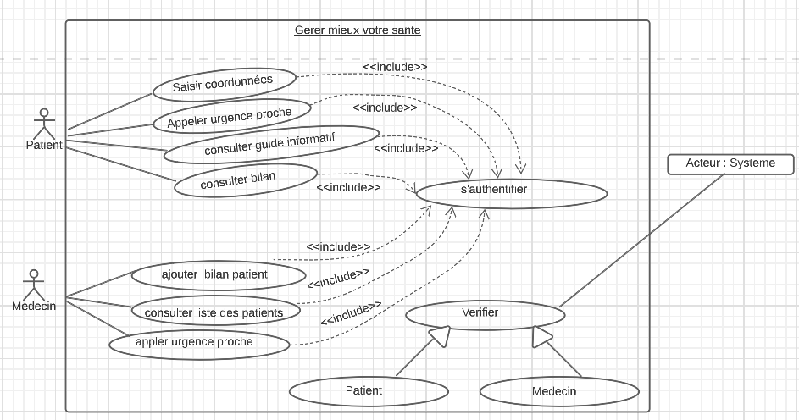

### 

Figure 5 : Diagramme de cas d’utilisation

### 3.2.2 Diagramme de classe

Figure 6 : Diagramme de classe

# 

# 2.4 REALISATION

Dans cette partie, nous allons parler des outils que nous avons eu à utiliser ainsi que les différents langages de développements.

## 2.4.1 OUTILS DE DEVELOPPEMENT :

**Android Studio** est un environnement de développement intégré (IDE) officiel pour le développement d'applications Android, basé sur le logiciel JetBrains IntelliJ IDEA. Pour prendre en charge le développement d'applications sur le système d'exploitation Android, Android Studio utilise un système de construction basé sur Gradle, des émulateurs, des modèles de code et l'intégration Github. Android Studio est l'environnement de développement intégré (IDE) officiel de Google pour le système d'exploitation Android, construit sur le logiciel JetBrains IntelliJ IDEA et conçu spécifiquement pour le développement Android. Le système de build Android est un ensemble d'outils utilisés pour créer, tester, exécuter et empaqueter vos applications.   
Les développeurs Android s'appuient sur divers plugins de **Gradle Android** et une logique de construction personnalisée pour adapter le système de construction à vos applications. Les plugins Android Gradle 4.0.0 incluent la prise en charge de l'analyseur de build d'Android Studio, l'utilisation des API de langage Java 8 (quel que soit le niveau d'API minimum de vos applications) et la création de dépendances fonction sur fonction entre les modules de fonction dynamiques. Android Studio n'est pas le seul moyen de développer des applications Android ; D'autres IDE existent, comme Eclipse et NetBeans, et il est même possible de développer une application complète en n'utilisant rien de plus que l'éditeur de texte et une ligne de commande.



Figure 8 : logo Android studio

Figure 7:logo anaconda

## 2.4.2 LANGAGE DE DEVELOPPEMENT

 Java est un langage de programmation largement utilisé pour coder des applications web. Il a été fréquemment choisi parmi les développeurs depuis plus de deux décennies, des millions d'applications Java étant utilisées aujourd'hui. Java est un langage multiplateforme, orienté objet et centré sur le réseau, qui peut être utilisé comme une plateforme à part entière. Il s'agit d'un langage de programmation rapide, sécurisé et fiable qui permet de tout coder, des applications mobiles aux logiciels d'entreprise en passant par les applications de big data et les technologies côté serveur.

Étant donné que Java est un langage libre et polyvalent, il permet de construire des logiciels localisés et distribués.



Figure 9:logo Java

# 2.4.3 GIT

# Git est un outil de gestion de version ou VCS en anglais (Version control system) qui permet de stocker un ensemble de fichiers en conservant la chronologie de toutes les modifications qui ont été effectuées dessus.

# 

Figure 10 : Logo Git

# 2.5 Les interfaces principale de l’application



Figure 11: logo de l’application

Cette application nommé **GMVS** signifie tout simplement :

**G** : Gérer

**M** : Mieux

**V** : Votre

**S** : Santé

Ce logo présente l’identité de notre application **GMVS.**

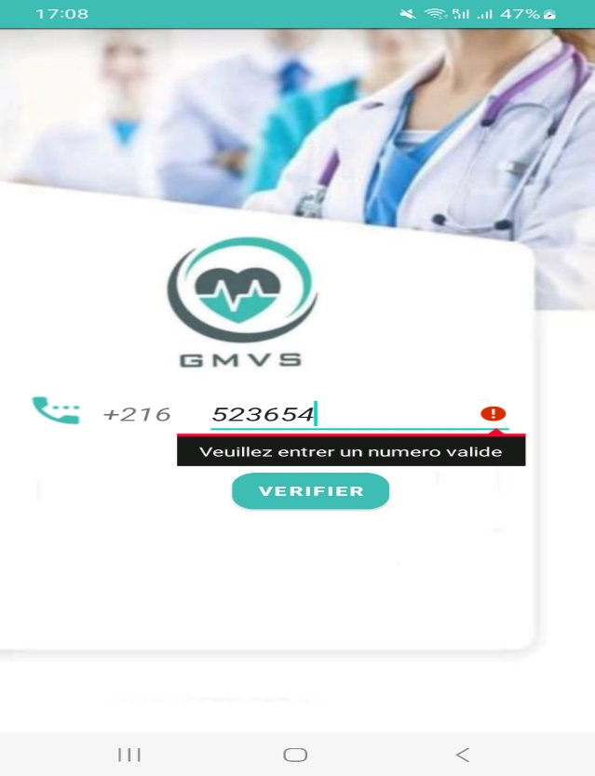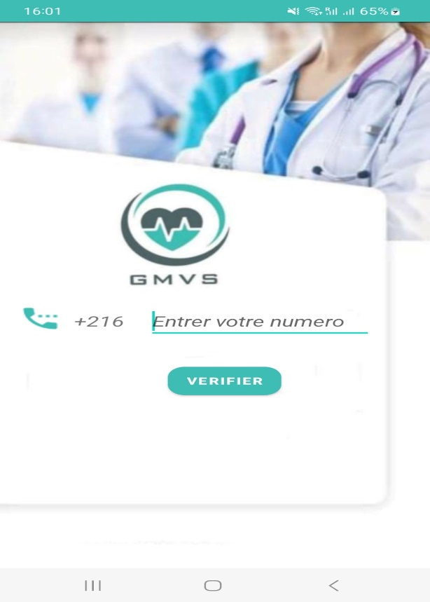

Figure 12 : Page de connexion

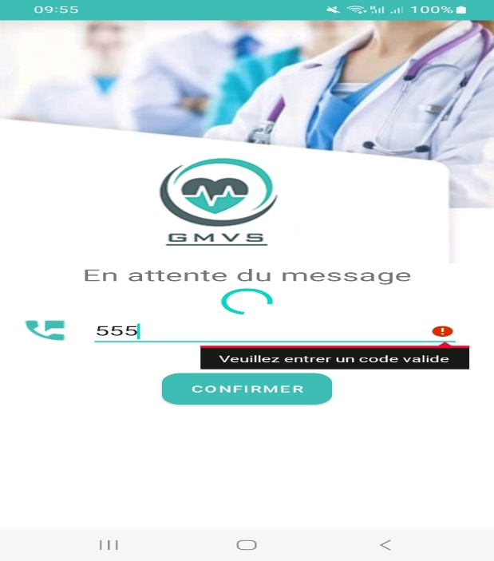 Cette interface permet à l’utilisateur de se connecter via son numéro. Dans le cas où l’utilisateur saisit un numéro non valide, un message d’erreur est affiché comme indiqué la figure.

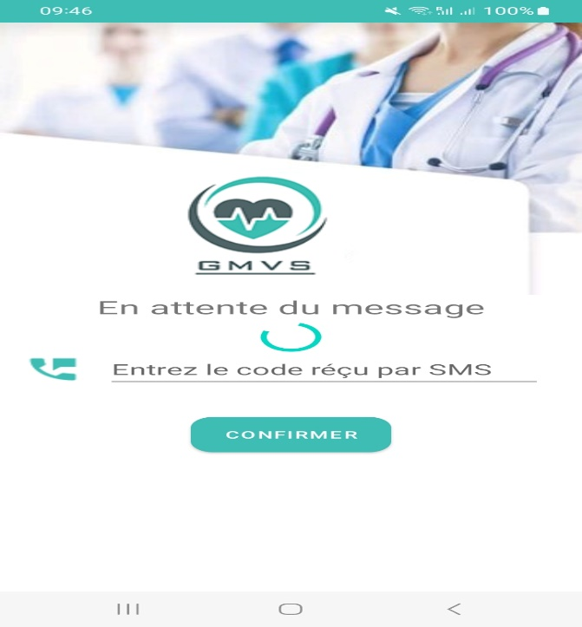

Figure 13 : En attente du message

L’interface suivante permet à l’utilisateur d’attendre le code de confirmation qui va lui permettre d’y accéder aux différentes fonctionnalités dans le cas où l’utilisateur saisit un code non valide ou qui correspond pas au code envoyé par message, un message est affiché comme indiqué sur la figure.

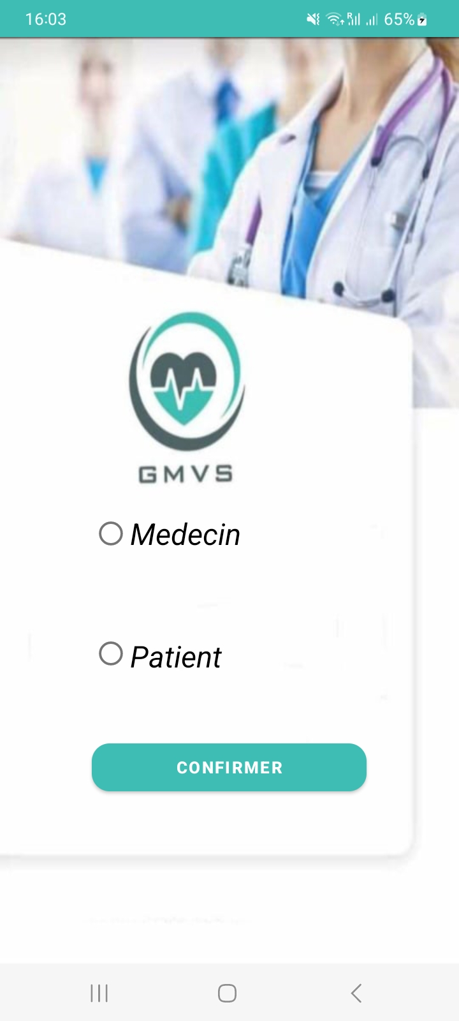

Figure 14 : Choix Utilisateur

La figure ci-dessus présente l’interface de gestion de choix des utilisateurs, car pour toutes inscription on a besoin d’une identité dans notre cas le choix est soit patient ou médecin.

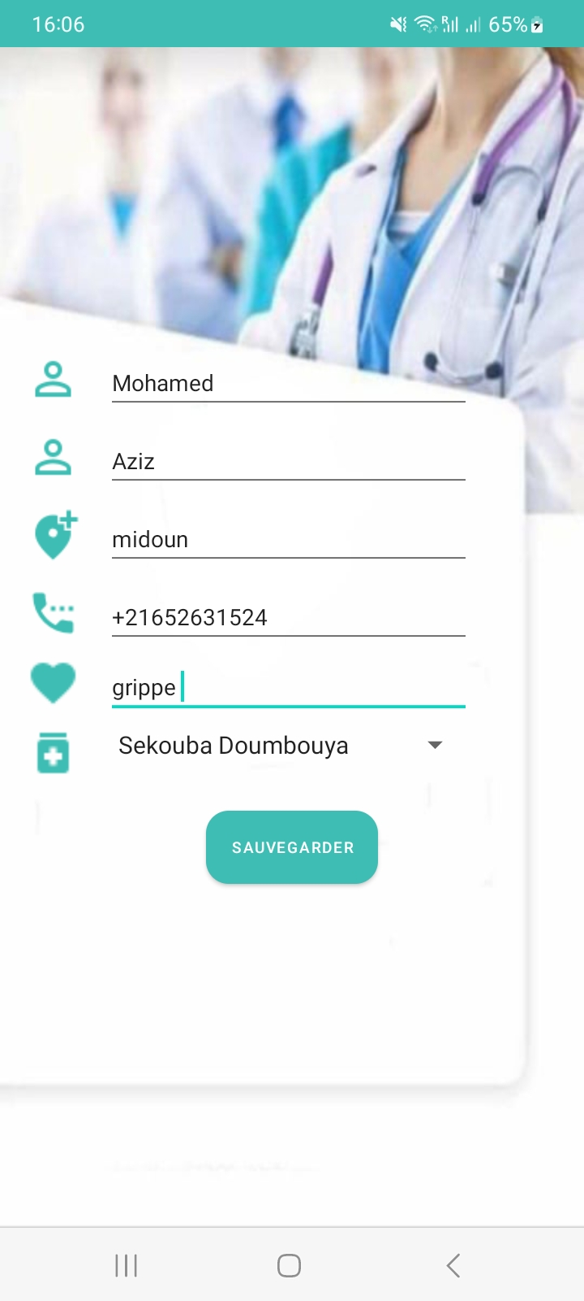

Figure 15 : Coordonnées Patient

L’interface ci-dessus présente la gestion des coordonnées d’un patient pour pouvoir s’enregistrer dans la base de donnée, le patient est appelé à saisir ces informations tout en indiquant sa maladie et de choisir le médecin traitant.

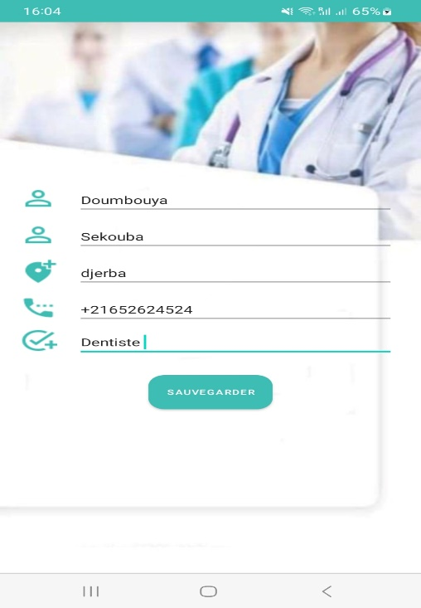

Figure 16 : Coordonnées Médecin

Dans cette figure ci-dessus, on a l’interface de gestion des coordonnées d’un médecin pour pouvoir s’enregistrer dans la base de données. Le médecin est appelé à saisir ses informations tout en indiquant sa spécialité afin que les patients aussi peuvent prendre programme en fonction de sa spécialité.

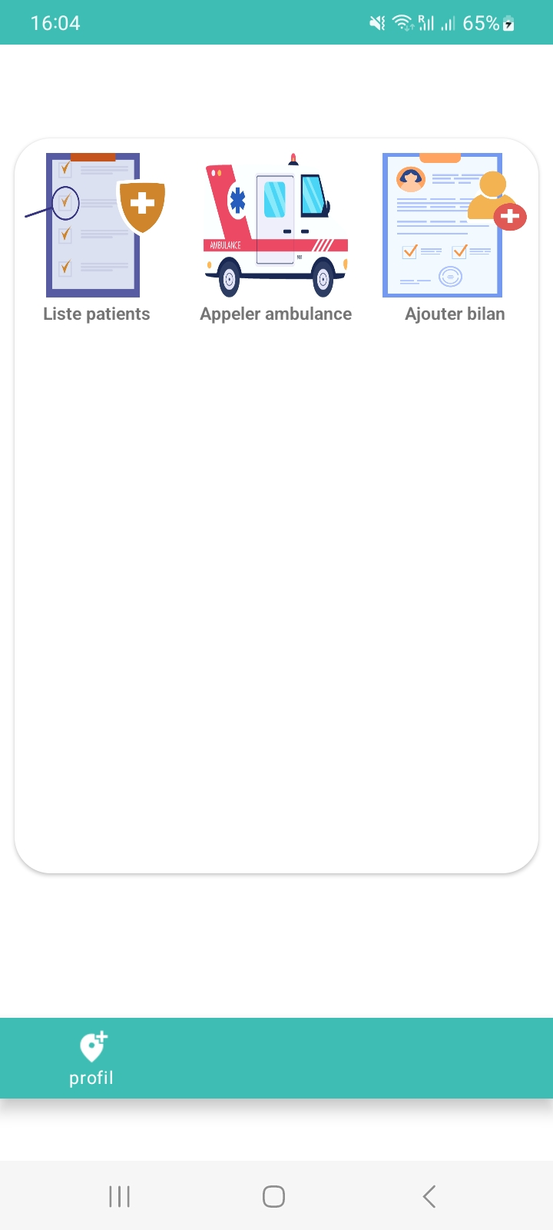

Figure 17 : Accueil Médecin

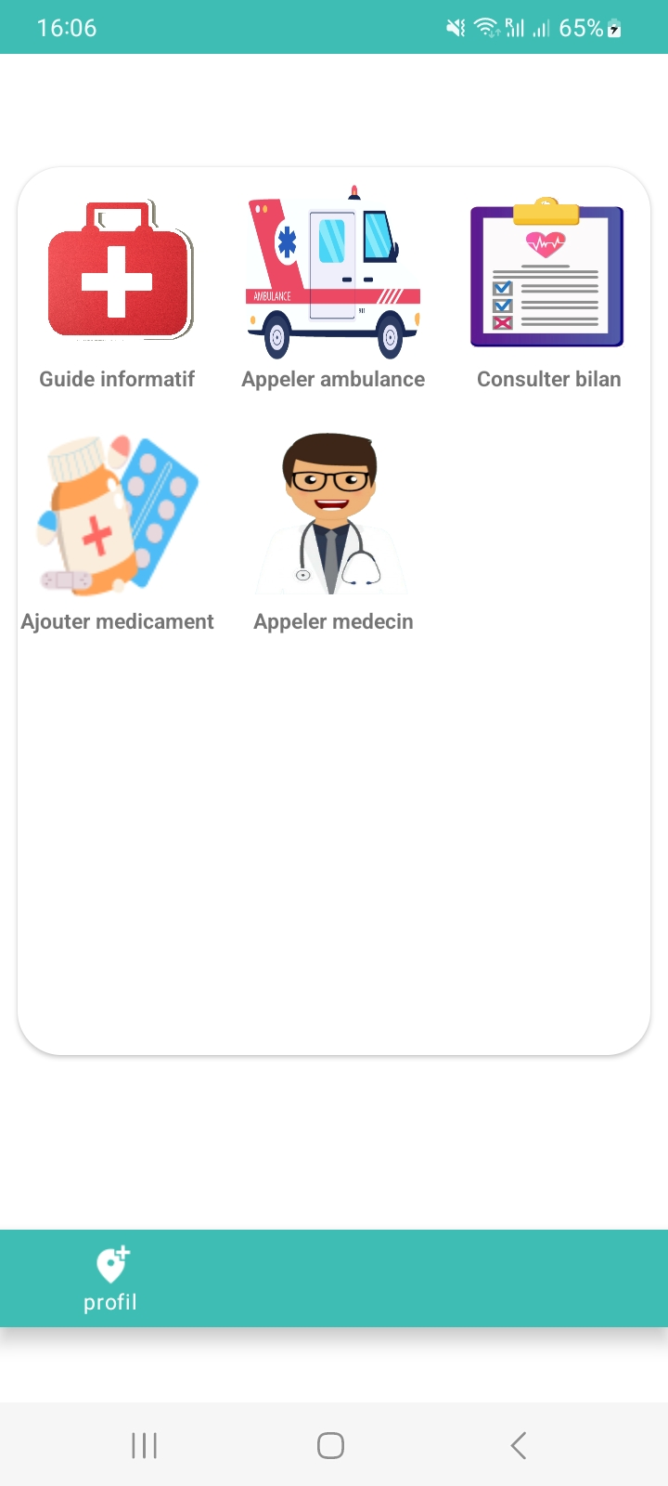 L’interface ci-dessus présente la page d’accueil d’un médecin, qui permettra aux médecins de consulter le nombre de patients qui se sont inscrits à leur compte pour leur traitement, aussi pouvoir appeler une urgence plus proche et afin de prescrire un bilan pour les patients.

Figure 18 : Accueil Patient

Dans cette figure ci-dessus, on a également la page d’accueil d’un patient, qui permettra aux patients de consulter un guide informatif, aussi pouvoir appeler une urgence plus proche, consulter son bilan déjà prescrit par son médecin, lui permettre d’ajouter des médicaments pour lui rappeler des heures à laquelle il peut prendre ses médicaments, il peut également appeler son médecin.

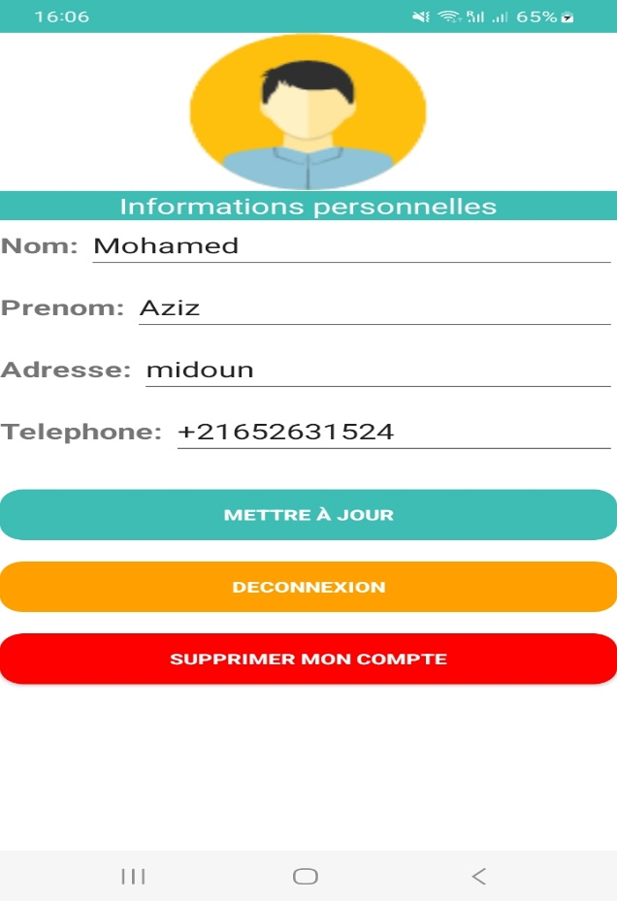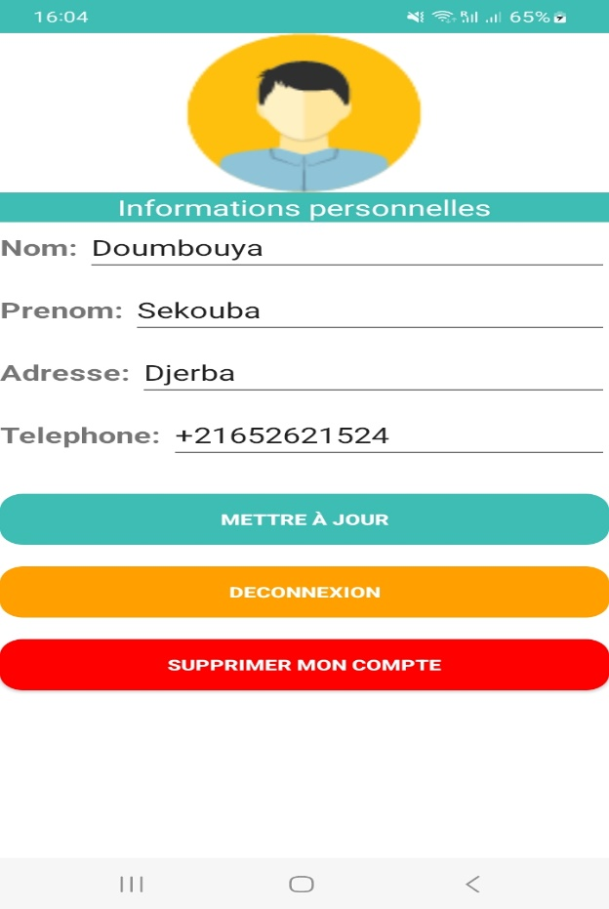

Figure 19 : Profil Médecin

Figure 20 : Profil Patient

Ces figures ci-dessus présentent le profil d’un médecin et un patient comme indiqué sur ces pages les informations personnelles de ces utilisateurs, aussi qui les permettra s’ils veulent se déconnecter sur leur compte ou vouloir mettre à jour ou bien plus encore vouloir supprimer son compte.

# CONCLUSION

Les travaux présentés dans ce rapport de stage s'inscrivent dans le cadre de mon stage de  perfectionnement intitulé «La Réalisation d’une Application mobile avec Firebase». Le but de mon travail était de réaliser une connexion entre les médecins et les patients. Et, après avoir étudié et apporté des critiques à l’existant.  Nous avons élaboré la conception et ensuite présenté les différents besoins fonctionnels de l’application et la réaliser.

En effet, ce stage a parfaitement répondu à mes attentes car j’ai pu acquérir de nouvelles  connaissances, enrichir et approfondir par la pratique mes connaissances scientifiques et  techniques relatives au domaine du mobile, de tester mes facultés d’analyse ainsi que de me  familiariser avec l’environnement de l’entreprise. Il m’a permis de découvrir un univers que je  ne connaissais finalement que très peu mais pour lequel je porte un immense intérêt.

Enfin, l’entreprise CO-CONSULT qui m’a accueilli pendant ce stage fait face à une période charnière…, et je suis très fier d’avoir pu contribuer, participer à cette évolution. L’évolution des usages et l’adaptation de l’entreprise au changement de son environnement.

# NETOGRAPHIE

https://android-studio.fr.uptodown.com/ : Site officiel du logiciel Android studio

https://openclassrooms.com/fr/courses/4872916-creez-un-backend-scalable-et-performant-sur-firebase/4872923-decouvrez-firebase Site openclassroom qui m’a permis à faire la connexion des activity

<https://firebase.google.com/> : Firebase pour la base de données distante NOSQL

<https://www.youtube.com/watch?v=kMEkP6f9_kE&ab_channel=Learnoset-LearnCodingOnline> Ceci est un lien de video qui m’a permit à ajouter des données dans la base de donnée distante firebase (RealTime)